1. Вектор (Vector)
Это одномерный массив данных. Если у тебя есть список покупок или координаты точки на карте $(x,y)$, то это вектор. В математике это объект 1-го ранга.
Пример: Рост пяти человек в группе.
Визуализация:
[180, 175, 160, 190, 172]

2. Матрица (Matrix)
Это двумерная сетка чисел (строки и столбцы). Если ты когда-нибудь пользовался Excel, ты видел матрицу. Это объект 2-го ранга.
Пример: Таблица, где строки — это люди, а столбцы — их рост и вес.
Визуализация:
[
[180, 75],
[175, 68],
[160, 52]
]

3. Тензор (Tensor)
Это общее название. На самом деле и число (скаляр), и вектор, и матрица — это всё тензоры разной размерности. Но обычно под тензором имеют в виду структуры от 3-х измерений и выше.
Пример: Цветная картинка. Это сетка пикселей (высота и ширина), где у каждого пикселя есть 3 канала цвета (Red, Green, Blue). Получается «стопка» из трех матриц.
Визуализация: Куб из чисел.

Пример на Python (библиотека NumPy)
В мире Python для работы с этими ребятами стандартом является библиотека NumPy. В глубоком обучении (нейросетях) используют аналоги — PyTorch или TensorFlow, но логика там точно такая же.
import numpy as np
# 1. ВЕКТОР (1D Tensor)
vector = np.array([10, 20, 30])
print(f"Вектор:\n{vector}")
print(f"Форма (shape): {vector.shape}\n")
# 2. МАТРИЦА (2D Tensor)
matrix = np.array([
[1, 2, 3],
[4, 5, 6]
])
print(f"Матрица:\n{matrix}")
print(f"Форма (shape): {matrix.shape} (2 строки, 3 столбца)\n")
# 3. ТЕНЗОР (3D Tensor)
# Представь это как две матрицы 2x3, лежащие друг на друге
tensor_3d = np.array([
[[1, 2], [3, 4]],
[[5, 6], [7, 8]],
[[9, 10], [11, 12]]
])
print(f"3D Тензор:\n{tensor_3d}")
print(f"Форма (shape): {tensor_3d.shape}")
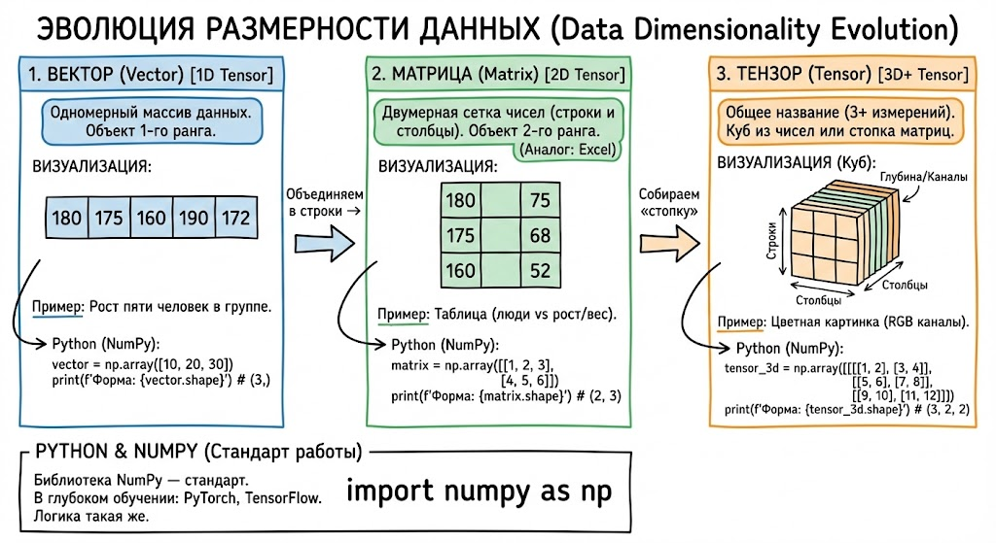

- Сложение векторов. Чтобы сложить два вектора, нужно просто сложить их соответствующие элементы. Геометрически: Представь, что ты сделал шаг по первой стрелке, а потом из этой точки сделал шаг по второй. Итоговая точка — это результат. Формула: Если $a=[a_{1},a_{2}]$ и $b=[b_{1},b_{2}]$, то:
$$a+b=[a_{1}+b_{1},a_{2}+b_{2}]$$
- 2. Умножение на скаляр (число)Скаляр — это обычное число. Когда мы умножаем вектор на скаляр, мы просто меняем его масштаб (длину).Геометрически: Если умножить вектор на 2, он станет в два раза длиннее. Если на -1 — развернется в обратную сторону.Формула:
$$k⋅a=[k⋅a_{1},k⋅a_{2}]$$
- 3. Длина вектора (Норма)Длина вектора (часто обозначается как $∥a∥$) находится по старой доброй теореме Пифагора. Если у нас есть вектор из точки $(0,0)$ в точку $(x,y)$, то его длина — это гипотенуза треугольника.Формула: Нужно возвести все компоненты в квадрат, сложить их и извлечь корень:
$$∥a∥=\sqrt{x^{2}+y^{2}+z^{2}+…}$$
- Реализация в Python (NumPy)NumPy делает эти операции мгновенными, избавляя нас от циклов for.Pythonimport numpy as np

Создадим два вектора
a = np.array([3, 4])
b = np.array([1, 2])

1. Сложение
sum_vec = a + b
print(f"Сложение: {a} + {b} = {sum_vec}") # [4, 6]

2. Умножение на скаляр
scalar = 2
scaled_vec = a * scalar
print(f"Умножение на {scalar}: {a} * {scalar} = {scaled_vec}") # [6, 8]

3. Длина вектора
# Вариант А: Вручную по формуле
length_manual = np.sqrt(np.sum(a**2))
# Вариант Б: Используя встроенную функцию (linalg - линейная алгебра)
length_auto = np.linalg.norm(a)
print(f"Длина вектора {a}: {length_auto}")
# Для [3, 4] длина будет 5.0 (потому что 3^2 + 4^2 = 9 + 16 = 25, а корень из 25 = 5)

1. Транспонирование (Transpose)
Это самая простая операция. Представь, что ты «повернул» таблицу: строки стали столбцами, а столбцы — строками.
Обычно обозначается как $A^{T}$.
Зачем это нужно? Часто для перемножения матриц их нужно «подогнать» друг к другу по размеру.
Пример: Матрица $2×3$:
$$\left[\begin{matrix}1 & 2 & 3 \\ 4 & 5 & 6\end{matrix}\right]\overset{\text{Transpose}}{→}\left[\begin{matrix}1 & 4 \\ 2 & 5 \\ 3 & 6\end{matrix}\right]$$
(стала $3×2$)

2. Обратная матрица (Inverse)
В обычной арифметике у числа $5$ есть обратное число $\frac{1}{5}$ (или $5^{-1}$), такое что:
$$5⋅\frac{1}{5}=1$$
В мире матриц то же самое. Обратная матрица $A^{-1}$ — это такая матрица, которая при умножении на исходную $A$ дает единичную матрицу $I$ (аналог единицы, где по диагонали стоят 1, а остальное 0).
Условие: Обратная матрица существует не всегда. Если определитель (determinant) матрицы равен 0, её называют вырожденной (обратной у неё нет).
Зачем это нужно? Это способ «деления» в матричном мире. Используется для решения систем уравнений.

3. Единичная матрица (Identity Matrix)
Это «главная» матрица, которая играет роль единицы. При умножении на неё любая матрица остается прежней.
$$\left[\begin{matrix}1 & 0 & 0 \\ 0 & 1 & 0 \\ 0 & 0 & 1\end{matrix}\right]$$

Реализация в Python (NumPy)
import numpy as np
# Создаем квадратную матрицу
A = np.array([
[1, 2],
[3, 4]
])
# 1. Транспонирование
A_t = A.T
# или np.transpose(A)
print(f"Транспонированная матрица:\n{A_t}\n")
# 2. Обратная матрица
try:
A_inv = np.linalg.inv(A)
print(f"Обратная матрица:\n{A_inv}\n")
# Проверка: A * A_inv должно дать единичную матрицу
# Используем @ для матричного умножения
check = A @ A_inv
print(f"Проверка (A @ A_inv):\n{np.round(check)}\n")
except np.linalg.LinAlgError:
print("У этой матрицы нет обратной!")
# 3. Определитель (Determinant)
det = np.linalg.det(A)
print(f"Определитель матрицы A: {det}")

1. Главное правило: Совместимость
Ты не можешь умножить любые две матрицы. Чтобы это сработало, количество столбцов в первой матрице должно совпадать с количеством строк во второй.
Если матрица $A$ имеет размер $(2×3)$, а матрица $B$ — $(3×4)$, то их можно умножить.
Результат будет иметь размер (строки первой × столбцы второй), то есть $(2×4)$.

2. Как считать? (Алгоритм)
Чтобы получить число в $i$-й строке и $j$-м столбце новой матрицы, нужно:
- Взять $i$-ю строку первой матрицы.
- Взять $j$-й столбец второй матрицы.
- Перемножить их элементы попарно и сложить результаты.

Визуальный пример
Пусть
$A=\left[\begin{matrix}a & b \\ c & d\end{matrix}\right]$ и $B=\left[\begin{matrix}e & f \\ g & h\end{matrix}\right]$
Тогда результат $C=A×B$ будет:
$$C=\left[\begin{matrix}(a⋅e+b⋅g) & (a⋅f+b⋅h) \\ (c⋅e+d⋅g) & (c⋅f+d⋅h)\end{matrix}\right]$$
Важно: В отличие от обычных чисел, в матрицах $A×B$ — это не то же самое, что $B×A$. Порядок имеет критическое значение!

3. Пример на Python (NumPy)
В NumPy для этого используется оператор @ или функция np.dot().
import numpy as np
# Матрица 2x3
A = np.array([
[1, 2, 3],
[4, 5, 6]
])
# Матрица 3x2
B = np.array([
[7, 8],
[9, 1],
[2, 3]
])
# Умножение
# (2x3) @ (3x2) -> результат будет (2x2)
result = A @ B
print("Матрица A (2x3):")
print(A)
print("\nМатрица B (3x2):")
print(B)
print("\nРезультат A @ B (2x2):")
print(result)
# Попробуем посчитать первый элемент вручную для проверки:
# Строка 1 из A: [1, 2, 3]
# Столбец 1 из B: [7, 9, 2]
# 1*7 + 2*9 + 3*2 = 7 + 18 + 6 = 31. Проверь в выводе кода!

Зачем это нужно в жизни?
Представь, что:
- Матрица A — это данные о пользователях (строки — люди, столбцы — их интересы: кино, спорт, еда).
- Матрица B — это веса модели (насколько каждый интерес влияет на вероятность покупки подписки).
Результат их умножения — это готовые предсказания для каждого пользователя.
Именно так работают рекомендательные системы и LLM, которые ты сейчас изучаешь.

1. Что общего между скаляром, вектором, матрицей и тензором?
Все они являются тензорами разного ранга (порядка). В NumPy / PyTorch / TensorFlow они представлены одним и тем же типом данных — ndarray (или torch.Tensor), отличаются только количеством измерений (ndim) и формой (shape).
- скаляр → тензор ранга 0 (ndim=0, shape=())
- вектор → тензор ранга 1 (ndim=1, shape=(n,))
- матрица → тензор ранга 2 (ndim=2, shape=(m,n))
- тензор (в узком смысле) → ранг ≥ 3 (ndim≥3)
Все хранят однородные числовые данные (один dtype), лежат в непрерывном блоке памяти и поддерживают одинаковый набор операций (broadcasting, indexing, математические функции и т.д.).
2. Какой будет shape у тензора — цветное изображение 256×256 пикселей (RGB)?
(256, 256, 3) H × W × C (height × width × channels)
Это трёхмерный тензор (3D tensor).
3. Почему при сложении двух векторов их размерности обязательно должны совпадать?
Потому что сложение векторов — поэлементная операция (element-wise). Каждый элемент первого вектора складывается с соответствующим элементом второго: a + b = [a₁+b₁, a₂+b₂, …, aₙ+bₙ]
Если длины разные → невозможно однозначно сопоставить все элементы → операция запрещена (в NumPy → ValueError: operands could not be broadcast together).
Пример: [1, 2, 3] + [10, 20] → ошибка
4. Вектор a = [3, -4, 12]. Чему равна его евклидова длина (L2-норма)?
13
Расчёт: ‖a‖₂ = √(3² + (-4)² + 12²) = √(9 + 16 + 144) = √169 = 13
В NumPy: np.linalg.norm(a) → 13.0
5. Что геометрически означает умножение вектора на скаляр -0.5?
Одновременно происходят два преобразования:
- уменьшение длины в 2 раза (масштаб 0.5)
- разворот на 180° (смена направления на противоположное из-за знака «-»)
Итог: вектор становится в два раза короче и смотрит в противоположную сторону.
Пример: [3, 4] → длина 5 → после ×(-0.5) → [-1.5, -2] → длина 2.5, направление противоположное
6. Дана матрица 3×3 с определителем = 0. Существует ли у неё обратная матрица?
Нет, не существует.
Обратная матрица существует тогда и только тогда, когда det(A) ≠ 0. Если det(A) = 0 → матрица вырожденная (singular, необратимая), ранг < порядка матрицы, строки/столбцы линейно зависимы → обратной нет.
7. В чём основное отличие между поэлементным умножением матриц (A * B) и матричным умножением (A @ B)?
Операция | A * B (поэлементное) | A @ B (матричное)
Как считается | c[i,j] = a[i,j] × b[i,j] | c[i,j] = ∑ₖ a[i,k] × b[k,j]
Требования к форме | одинаковые shape или совместимы по broadcasting | столбцы A == строки B
Размер результата | обычно такой же, как у входных | (строки A × столбцы B)
Смысл | поэлементное масштабирование | линейное преобразование, композиция
8. Даны A (2×3) и B (3×2). Какой размер у C = A @ B?
2×2
Общее правило: (m×n) @ (n×p) → (m×p) Здесь: m=2, n=3, p=2 → результат 2×2
9. Зачем вообще нужно транспонирование матрицы? Приведи хотя бы два реальных примера.
Транспонирование (.T) меняет строки на столбцы и столбцы на строки, чтобы сделать размерности совместимыми для матричного умножения и других операций.
Примеры:
- В нейронных сетях: данные X (batch × features), веса W часто хранятся как (neurons × features) → нужно X @ W.T
- Вычисление ковариационной матрицы: (X_c.T @ X_c) / (n-1) — без .T размерности не совпадут
- Скалярное произведение, когда один вектор — строка, а другой — столбец → x @ w.T
10. В рекомендательных системах матрица «пользователь × признаки» умножается на матрицу «признаки × веса». Какой размерности должна быть вторая матрица, чтобы результат был «пользователи × 1»?
Вторая матрица должна иметь размер (признаки × 1) или n × 1, где n — количество признаков / факторов.
Тогда: (пользователи × признаки) @ (признаки × 1) → (пользователи × 1) (одно предсказание /スコア на каждого пользователя)

